 

برنامه اطفال افغان میخوانند

سیستم آنلائین مدیریت موجودی کتب درسی (OTIMS)

**رفع مسؤلیت:**

*این گزارش به حمایت مردم امریکا از طریق اداره انکشاف بین الملی ایالات متحده امریکا تهیه گردیده است. مسؤلیت محتوای این گزارش به عهده برنامه اطفال افغان میخوانند بوده و الزاماً بازتاب دهنده دیدگاه اداره انکشاف بین الملی ایالات متحده و حکومت ایالات متحده امریکا نمی باشد.*

**فهرست محتوا**

**1** معرفی 1

3 آشنا شدن با دش بورد 2

**4** ارسال بسته ها 3

**5** مشاهده جزئیات بسته 5

**6** دریافت بسته ها 5

**7** توزیع کتابها برای شاگردان 7

**8** فرستادن درخواست های کتاب 8

9 منظوری، توحید و فرستادن درخواست های کتاب 9

**10** مدیر (ادمین)**:** مرور نمودن گزارش ها 11

**11**  مدیر (ادمین)**:** مدیریت کاربران، **بخش ها** و بسته ها 11

**12** کمک تخنيک ی 11



# معرفی

سیستم آنلائین مدیریت موجودی کتب درسی (OTIMS) یک برنامه ویب و مبایل است که جهت دیجیتلی ساختن سیستم موجود کاغذی روند توزیع کتاب های درسی برای وزات معارف طرح شده است.

وزارت معارف یک سیستم دلگیر، توزیع کتب درسی سیستم کاغذی و دستی را بکار میبرد، این این روند مشکلاتی و پیچیده گی ها را در عرصه پیگیری، ارزیابی و حفظ سوابق و توزیع باعث میشد، دراین سیستم کهنه توزیع کتاب پیگیری کتب توزیع شده ناممکن بود، و زمینه را برای فساد مساعد میساخت، وبه علت اینکه شفافیت و حفظ سوابق و گزارش دهی حفظ سوابق به صورت دستی و توسط افراد و اشخاص در سطوح مختلف مرکزی، ولایت، ولسوالی و مکتب با مشکلاتی مواجه میشد، در نتیجه مؤثریت این سیستم کاهش میافت.

برحسب تقاضای برنامه اطفال افغان میخوانند که از طرف اداره انکشاف بین الملی ایالات متحده امریکا حمایت میشود، یک ارزیابی فوری از سیستم توزیع معارف انجام شد، مبتنی بریافته های این ارزیابی سیستم آنلائین مدیریت موجودی کتب درسی (OTIMS) به معرفی گرفته شد، این یک سیستم دیجیتلی، مؤثر ، قابل دوام و اقتصادی جهت جاگزینی با سیستم قبلی میباشد. (OTIMS) و (ICT) برای سیستم کهنه وزارت معارف یک راه حل مناسب با بیان واضح جریان کار در بخش فرستادن، دریافت کردن و حفظ سوابق پیگیری کتب درسی در تمام سطوح آغاز از سطح مرکز وزارت معارف و سطح قرار دادی ها به پائین به سطح ولایت، ولسوالی ها، مکتب، سطح شاگردان و غیره پیشنهاد نموده است. علاوتاً این سیستم یک سیستم ایجاد مادیول گزارش توزیع کتاب در تمام سطوح با یک کلیک به وجود آورده است. یکی از بخش های مهم این سیستم عبارت از بخش کتاب های گم شده میباشد، که در این سیستم فهرست دقیق از کتاب های که در هر سطح مفقود شده است را فراهم میکند. این ویژ گی با سایر ویژگی های شفافیت، حساب دهی، دسترسی به موقع کتاب را برای شاگردان تضمین میکند.

سیستم آنلاین مدیریت موجودی کتب درسی در آدرس ذیل برای وزارت معارف موجود و قابل دسترس میباشد:

<http://otims-af.com>

انترفیس سیستم آنلاین مدیریت موجودی کتب درسی در ویب و مبایل یکسان می باشد و ازینرو میتوان از این رهنمود برای هر دو نسخه استفاده کرد.

2**. دسترسی به OTIMS**

جهت دسترسی به صفحه OTIMS در ویب، بالای جستجوگر انترنت تان از قبیل Chrome, Firefox ویا Edge کلیک نمائید، شما به صفحه http://otims-af.com راجع میگردید، به شما صفحه عمومی OTIMS داخل شده اید که از این بخش میتوانید شما به تمام ویژگی های OTIMS دسترسی حاصل نمائید.

در صورتیکه از نسخه مبایل آن استفاده می کنید، تنها برنامه OTIMS را در مبایل یا تابلیت تان باز کنید. بقیه رهنمودات برای هر دو نسخه یکسان می باشد.

در صورت که شما خواستار تغیر زبان به زبانهای دری و یا پشتو باشید، بالای گزینه زبان (English) میباشد کلیک کنید و زبان مورد علاقه خود را از آنجا انتخاب نمائید، بخاطر داشته باشید که هر وقت که بخواهید میتوانید زبان را تغیر دهید حتی بعد از اینکه داخل صحفه شده باشید.

برای ورد، نام کاربری و رمز عبور تان را درج نموده و بعد بالای دکمه (Login button) کلیک کنید، نام کاربری و مرز عبور در جریان تریننگ از سوی دفتر برنامه اطفال افغان میخوانند و وزارت معارف برای شما تهیه گردد.

در تصویر ذیل صفحه ورود به سیستم (login screen) نشان داده شده است که میتوانید در آنجا نام کاربر و رمز تانرا وارد سازید.

میتوانید روی دکمه lock که در مقابل خانه Password قرار دارد کلیک کرده و رمز تانرا مشاهده کنید تا از صحت آن اطمینان حاصل کنید.

همچنان میتواند این رهنمود استفاده کننده گان را به زبان های انگلیسی، دری و پشتو از صفحه ورودی با کلیک کردن روی دکمه User Manual دانلود کنید.

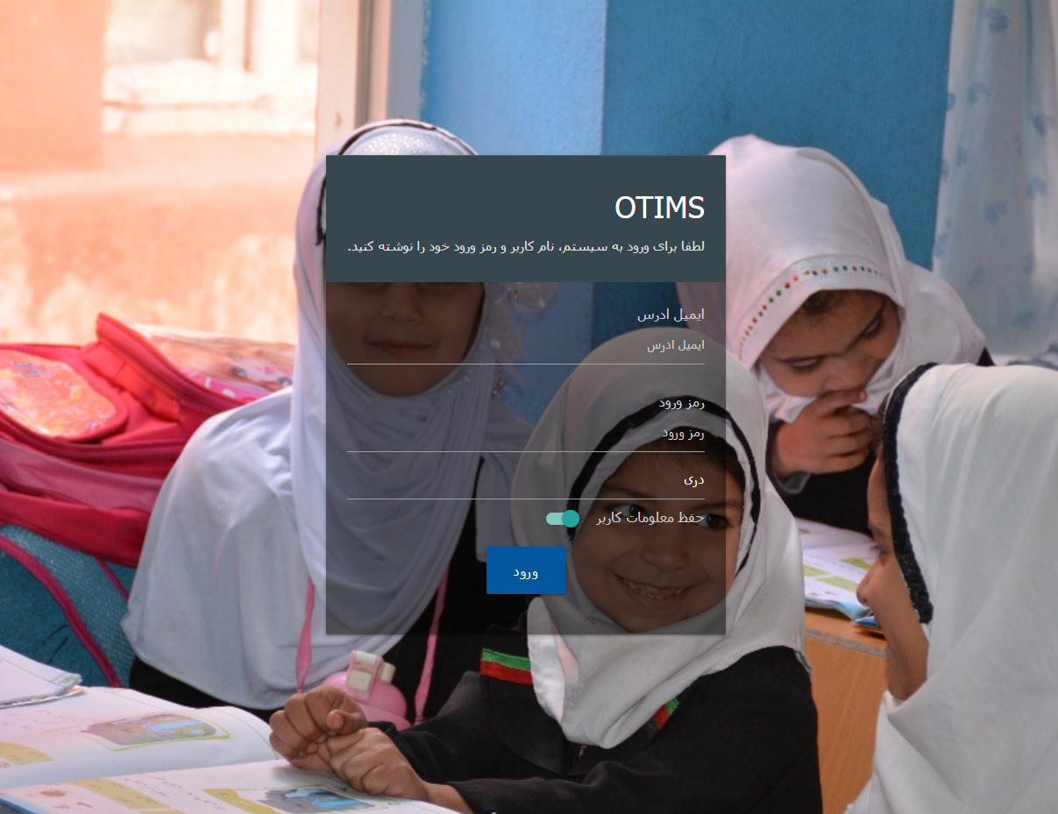



# آشنا شدن با دش بورد

بعد از ورود به سیستم، دش بورد باز می شود، چنانچه در تصویر در ذیل نشان داده شده است.

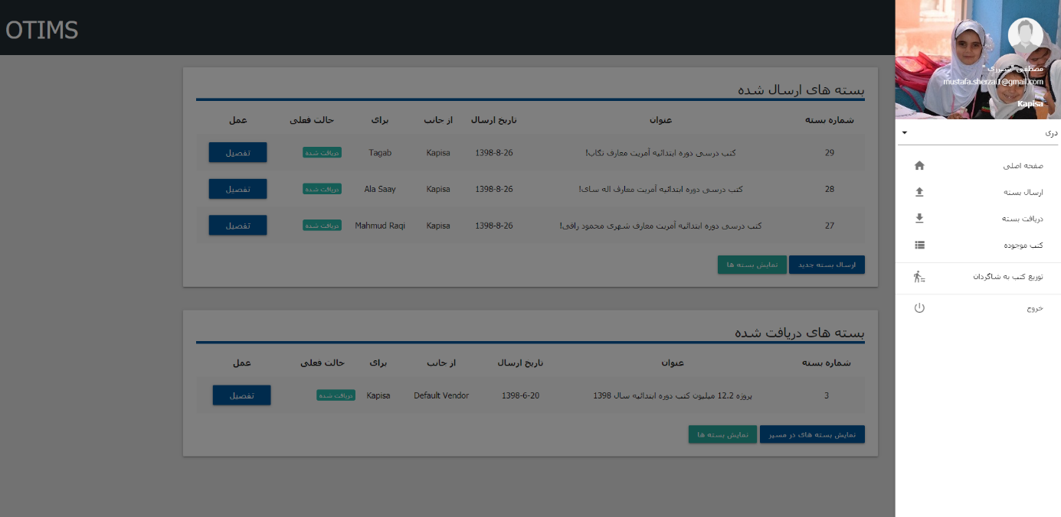

در این صحفه دو بخش اصلی وجود دارد: یک فهرست بسته هایی که اخیراً فرستاده شده است که بسته هایی را لست میکند که شما فرستاده اید، و یک فهرست از بسته هایی که اخیراً دریافت شده اند یا بسته هایی را که به شما فرستاده شده اند و منتظر دریافت میباشند. همچنان شما مینیو رهنمایی اصلی (main Navigation menu) را خواهید دید که در آنجا شما میتوانید به بخش های مختلف این سند بروید

همچنان میتوانید زبان سیستم را هر زمانی که خواسته باشید تغییر دهید این کار را میتوانید با کلان ساختن مینیو و انتخاب زبان مورد نظر از لستی که قسمت بالایی نمایش داده می شود انجام دهید.

# ارسال بسته ها

در صورتی که شما هیچ بسته ای را قبلاً ارسال نکرده باشید، بخش ارسال بسته های باید شامل هیچ چیز درج شده نباشد، برخلاف آنچه که در تصویر پائین نشان داده شده که در آن چند قلم درج شده وجود دارد.

برای ارسال بسته جدید، بالای گزینه ارسال بسته جدید در بخش ارسال بسته ها در دش بورد کلیک نماید؛ یا هم میتوانید بالای دکمه رهنمایی (Navigation Button) در قسمت بالایی بطرف چپ کلیک کرده و سپس روی بسته های ارسال شده در مینیو کلیک کنید. با این کلیک یک فورمه باز می شود که حاوی سه بخش می باشد: معلومات بسته، مضامین و تعداد و ارسال بسته می باشد.

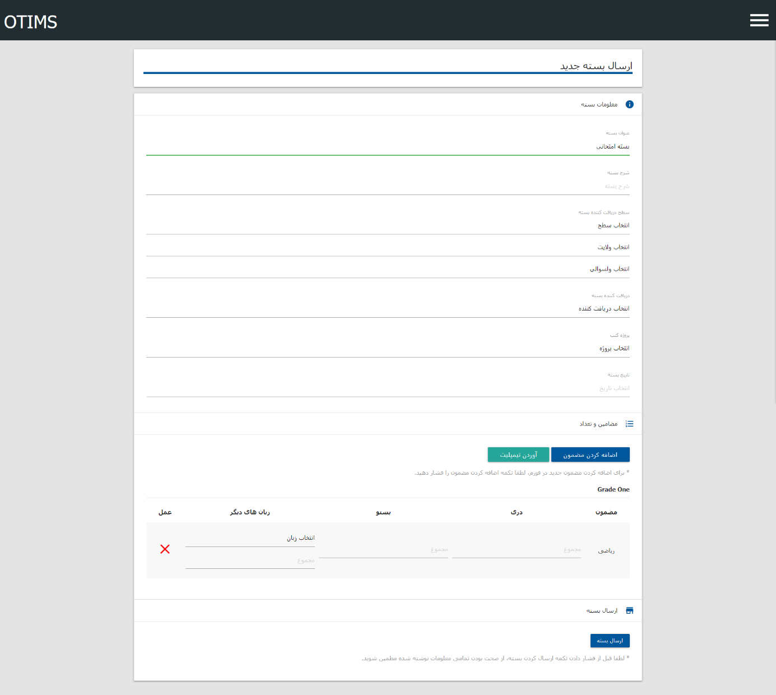

از بخش اولی که معلومات بسته می باشد شروع نموده عنوان بسته و شرح بسته را درج و سطح دریافت کننده بسته را از فهرست انتخاب نمائید. این به این معناست که شما آدرسی که قرار است کتاب ها به آن ارسال گردد را انتخاب میکنید، به عنوان مثال در صورتیکه شما این بسته کتابها را به یک ولسوالی مشخص در یک ولایت ارسال میکنید؛ نام ولسوالی را انتخاب نموده و بعداً نام ولایت را از فهرست ذیل انتخاب نمائید. و بعداً ولسوالی را از فهرست ولسوالی های ولایت منتخبه انتخاب نمائید.

همچنان لازم است تا تاریخ بسته را نیز با استفاده از جنتری داده شده انتخاب کنید. شما میتوانید تاریخ را با استفاده از تقویم میلادی و تقویم هجری شمسی انتخاب کنید، سیستم به گونه خودکار آنرا به تقویم هجری شمسی تبدیل میکند.

بعد از اینکه شما درج نمودن معلومات فوق را تکمیل نمودید، معلومات در مورد کتابهای درسی را که قرار است ارسال نمائید فراهم نمایید. این کار را میتوان در بخش دوم که مضامین و تعداد می باشد انجام داد. شما باید هر مضمونی را که قرار است برای هر صنف ارسال گردد در فورمه اضافه کنید.

طورمثال، در صورتیکه شما یکی از بسته های کتب را ارسال میکنید که شامل تفصیل ذیل میباشد:

1. 100 جلد کتاب ریاضی به زبان پشتو برای صنف اول
2. 100 جلد کتاب ریاضی به زبان دری برای صنف اول
3. 200 جلد کتاب کیمیا به زبان پشتو برای صنف هفتم
4. 150 جلد کتاب کیمیا به زبان دری برای صنف هفتم
5. 100 جلد کتاب بیولوژی به زبان پشتو برای صنف هشتم

شما مضامین را اضافه کرده و فورمه را به گونه ذیل تکمیل نمائید:

1. در بخش مضامین و تعداد ان روی دکمه اضافه نمودن مضمون کلیک کرده، صنف اول را از میان لست صنف ها انتخاب و سپس از لست مضامین ریاضی را برای صنف انتخاب شده انتخاب کنید و سپس روی دکمه اضافه نمودن مضمون کلیک کنید. عنوان/مضمون در فورمه اضافه خواهد شد.
2. مرحله اول را برای تمامی مضامین مثلاً کیمیا برای صنف هفتم، بیولوژی برای صنف هشتم تکرار کرده و روشی را که در فوق تشریح گردید بکار ببرید.
3. به قسمت پائین برویید تا " ریاضیات" را از لست مضامین صنف اول پیدا کنید عدد 100 را درمقابل نام مضمون در ردیف دری نوشته و عدد 100 را در مقابل نام مضمون در ردیف پشتو بنویسید.
4. به قسمت پائین صفحه بروید تا " کیمیا" را در لست مضامین صنف هفتم پیدا کنید عدد 150 را درمقابل نام مضمون در ردیف دری نوشته و عدد 200 را د رمقابل نام مضمون در ردیف پشتو بنویسید.
5. به قسمت پائین صفحه بروید تا ساینس" را در لست مضامین صنف هشتم پیدا کنید عدد 100 را درمقابل نام مضمون در ردیف پشتو نوشته و چون کتابی به زبان دری ارسال نمیشود این بخش را خالی بگذارید.
6. بالای دکمه ارسال بسته در بخش آخر کلیک نمایید تا بسته ارسال گردد. در صورتیکه فورمه را به درستی تکمیل کرده باشید یک دیالوگ تائیدی ظاهر میگردد و نشاندهنده تمام جزئیات بسته ای را که میخواهید ارسال کنید می باشد.
7. جزئیات ظاهر شده در دیالوگ را به دقت بخواهید و قبل از کلیک روی دکمه ارسال بسته اطمینان حاصل کنید که همه چیز طور درست درج گردیده است. در غیر آن روی دکمه "فسخ" کلیک کرده و تغییرات لازمه را انجام دهید.

در صورتیکه بسته ارسال گردد شما یک پیام تائیدی را دریافت میکنید که بیانگر ارسال بسته می باشد. در غیر آن، لستی از "اشتباهات" در قسمت بالایی ظاهر میگردد که به شما رهنمایی میکند تا تغییرات لازمه را در بسته انجام دهید تا آماده ارسال گردد.

در صورت که در فهرست موجودی رقم مشابه و یا رقم بزرگتر کتاب های قابل دسترس برای یک مضمون مشخص وجود نداشته باشد. یک پیام (error) دریافت میکند که بیان گر این موضوع میباشد که مقدار کتاب های موجود از مقدار کتابهای که قرار است ارسال گردد کمتر میباشد. در غیر این صورت بسته شما ارسال شده، و وضعیت ارسال بسته بصورت تعلیق/ منتظر(Pending) باقی می ماند.

بعد از اینکه دریافت کننده بسته ها را دریافت نمود، و فورمه دریافتی را تکمیل نمود، حالت بصورت خودکار به دریافت شده (Received) تبدیل میگردد.

# مشاهده جزئیات بسته

در بخش ارسال بسته ها، شما میتوانید یک لست بسته را که شما ارسال نموده اید، در حالت ارسال به گونه تعلیق/منتظر (Pending) ویا دریافت شده (Received) مشاهده می نمائید.

به هیمن ترتیب، در بخش دریافت بسته ها، شما یک فهرست بسته ها را همرا با وضعیت آنها به گونه منتظر (Pending) ویا دریافت شده (Received) را مشاهده میکنید که برای شما ارسال شده است.

در صورت که شما بخواهید تاجزئیات بسته مشخص را مشاهده کنید، بالای دکمه مشاهده جزئیات (View Detail) که در مقابل آن قرار دادر کلیک نمایید، در این بخش برای شما معلومات مکمل که در تصویر ذیل برای شما فهرست شده است باز خواهد شد.

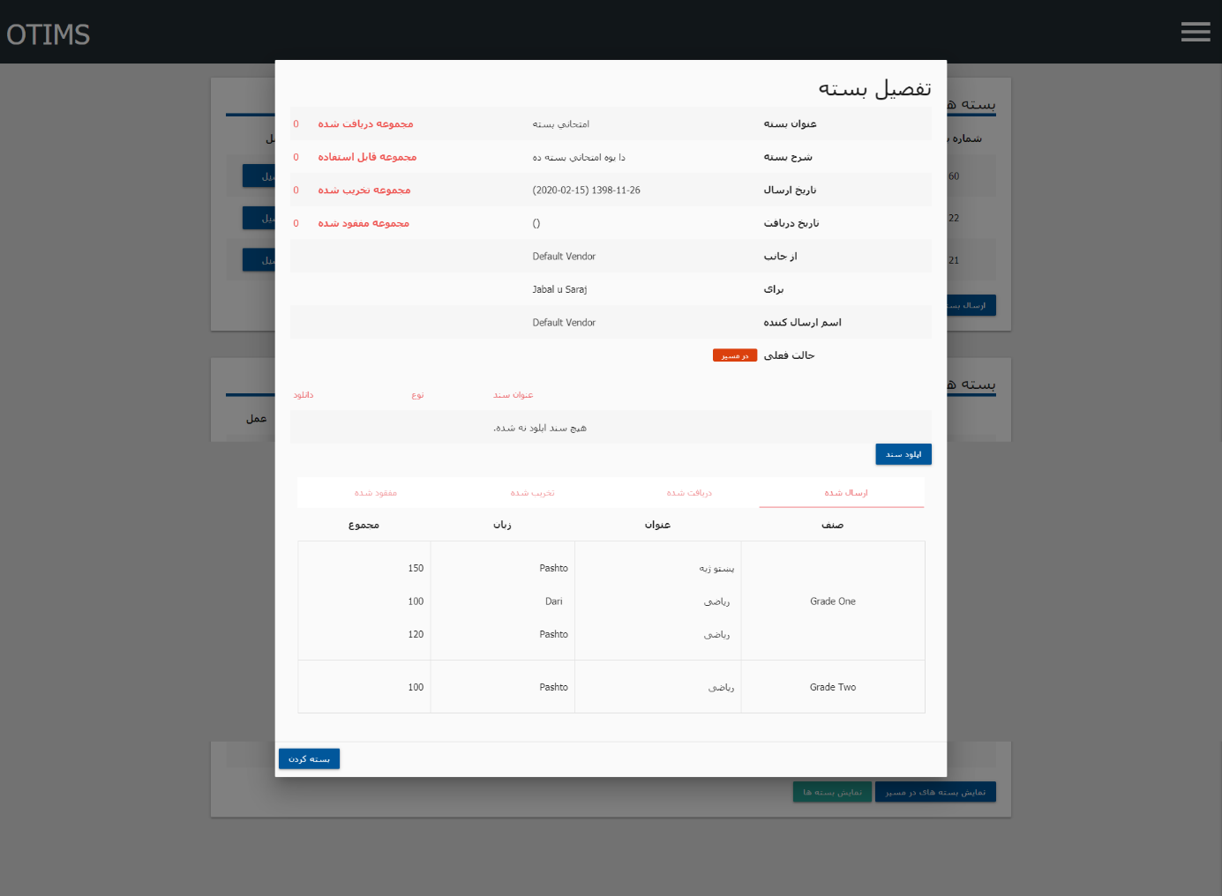

در صورتکه حالت بسته های به گونه دریافت شده (Received) باشد، شما میتواند یک مقایسه میان آنچه که فرستاده شده است و میان آنچه که دریافت شده است را مشاهده میکنید. بدین ترتیب شما میتوانید یک تصویر واضح از کتابهای که مفقود شده و یا هم تخریب شده است را دریافت کنید.

همچنان در این صفحه، شما میتوانید با کلیک نمودن بالای دکمه "آپلود جدید" در بخش "اسناد"، هر نوع کاپی سند سکن شده کمکی را آپلود کرده یا باز کنید.

# دریافت بسته ها

در بخش "بسته های دریافت شده" شما فهرستی از بسته ها که به شما ارسال گردیده اند با وضعیت آنها که یا "تعلیقی" اند یا "دریافت شده" اند را مشاهده میکنید.

"تعلیقی" در اینجا به معنای اینست که بسته به شما ارسال گردیده است، اما شما باید با تکمیل نمودن فورمه دریافتی، آنرا دریافت کنید و بسته ها که دارای وضعیت "دریافت شده" اند؛ همان بسته هایی اند اکه شما قبلاً با تکمیل نمودن فورمه دریافتی برای آن، آنرا دریافت نموده اید.

برای دیدن جزئیات یا برای دریافت یک بسته، روی دکمه "مشاهده جزئیات" که در برابر آن قرار دارد کلیک کنید. برای شما به یک دیالوگ باکس ظاهر میشود که حاوی تمام معلومات راجع به بسته به شمول آنچه که به شما ارسال گردیده است با تعداد دقیق برای همه کتاب های ارسالی می باشد.

حالا، برای دریافت یک بسته، شما باید روی دکمه "دریافت" در دیالوگ کلیک کرده و فورمه را با تعداد دقیق کتاب هاییکه دریافت نموده اید تکمیل کنید. مضامین مشابح در فارم دریافتی از قبل اضافه شده است. شما میتوانید تعداد را برای هر مضمون در هر زبان بصورت دستی درج نمائید یا بالای گزینه " پر نمودن مقدار ارسالی" کلیک نمائید تا بصورت خودکار مقدار ارسال در فارم درج گردیده و بعداً در صورت که تغیرات موجود باشد آن را میتوانید وارد نمائید.

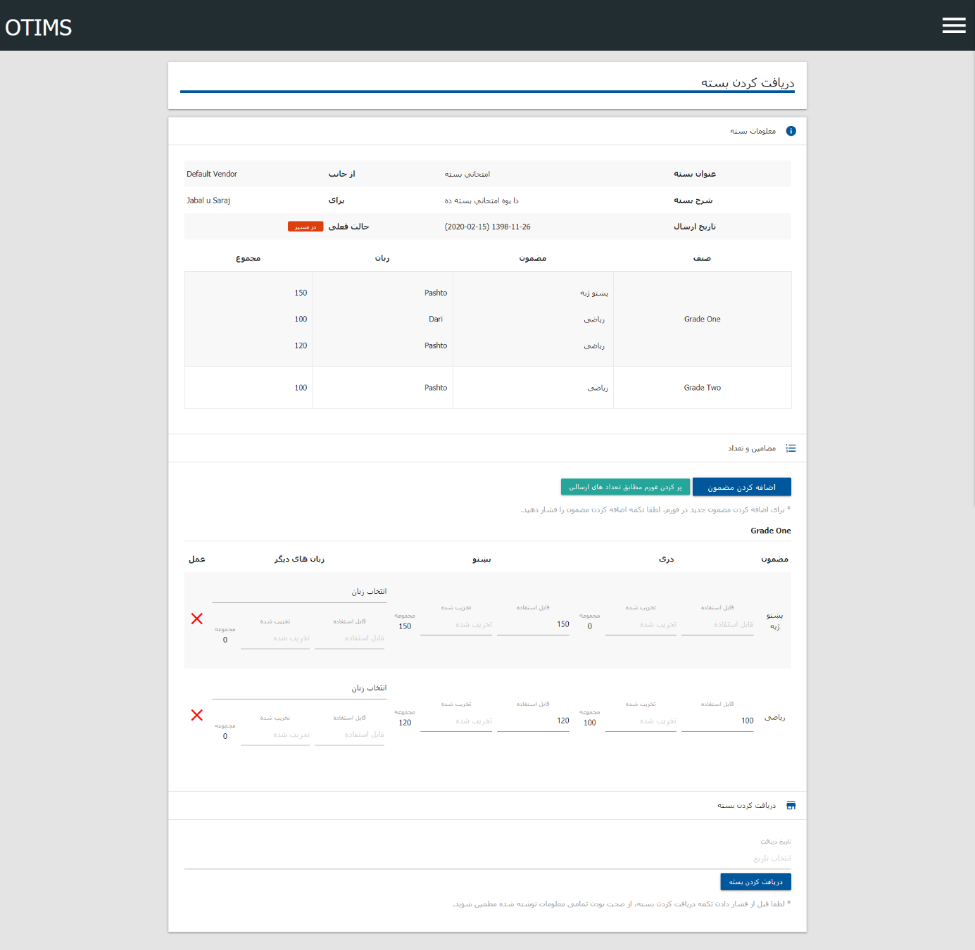

طوریکه در تصویر نشان داده شده است، به شما جزئیات کامل کتاب های ارسال شده با تعداد آن نشان داده می شود. برای تکمیل نمودن روند دریافت یک بسته، لازم است تا فورمه دریافتی را با تعداد دقیق کتاب هاییکه دریافت نموده اید را تکمیل کنید.

همینکه این کار انجام شد، میتوانید بالای دکمه "بسته دریافتی" در پائین فورمه وجود دارد کلیک کنید تا روند دریافت بسته تکمیل گردد.

در صورت که بسته دریافت شده باشد، شما یک پیام تائیدی که حاوی همین متن میباشد دریافت خواهید کرد، در غیر اینصورت، یک فهرست از اشتباهات در قسمت بالایی برای شما ظاهر میگردد که شما را رهنمایی میکند تا بعضی تغیرات ضروری را انجام دهید تا اینکه بسته دریافت شود.

از اسکرین قبلی، همچنان میتوانید هر سند کمکی دیگر را برای این بسته با کلیک نمودن روی آپلود دکمه جدید در بخش اسناد ها اپلود و ضمیمه کنید.

# توزیع کتابها برای شاگردان

بخش های ارسال و دریافت بسته به شما این امکان را میدهد تا بسته ها را به قردادی، مرکز، ولایت، ولسوالی و مکتب ارسال نموده و یا از آنها دریافت نمود. هر چند اطلاعات واقعی درج کتابهای توزیع شده برای شاگردان دربخش توزیع برای شاگردان صورت گرفته است.

بصورت مطلوب سیستم آنلاین مدیریت موجودی کتب درسی در سطح مکتب عملیه درج اطلاعات را برای کتابهای که برای شاگردن توزیع شده است و کتابهای که از شاگردان دریافت شده است ( به عنوان مثال در ختم سال ) را انجام دهد، هر چند در بسیاری از موارد به علت دسترسی محدود به سیستم دیجیتلی در بسیاری از مکاتب احتمال میرود این امر ممکن نباشد. حساب به سطح ولسوالی ها نیز میتواند عین فعالیت ( درج اطلاعات ) را برای مکاتب که مربوط به ولسوالی های مشخص میگردد انجام دهد.

جهت دسترسی به این بخش، لطفاً بالای آیکون مینو (menu icon) در قسمت بالایی طرف چپ کلیک نموده بعد بالای "توزیع برای شاگردان" کلیک کنید. با این عملیه یک صفحه باز میگردد که در آن شما میتوانید مکتبی را انتخاب نمائید که شما میخواهید درج اطلاعات را برای آن مکتب انجام دهید، البته در صورت که وارد حساب به سطح ولسوالی شده باشید. د رصورت که شما وارد سیستم به سطح یک مکتب شده باشید، در این صورت شما تنها قادر خواهید بود تا مکتب مشخص را از فهرست انتخاب کنید بعد از اینکه شما مکتب را انتخاب نمودید بخش های ذیل به گونه که در تصویر در ذیل نشان داده شده است باز میشود.

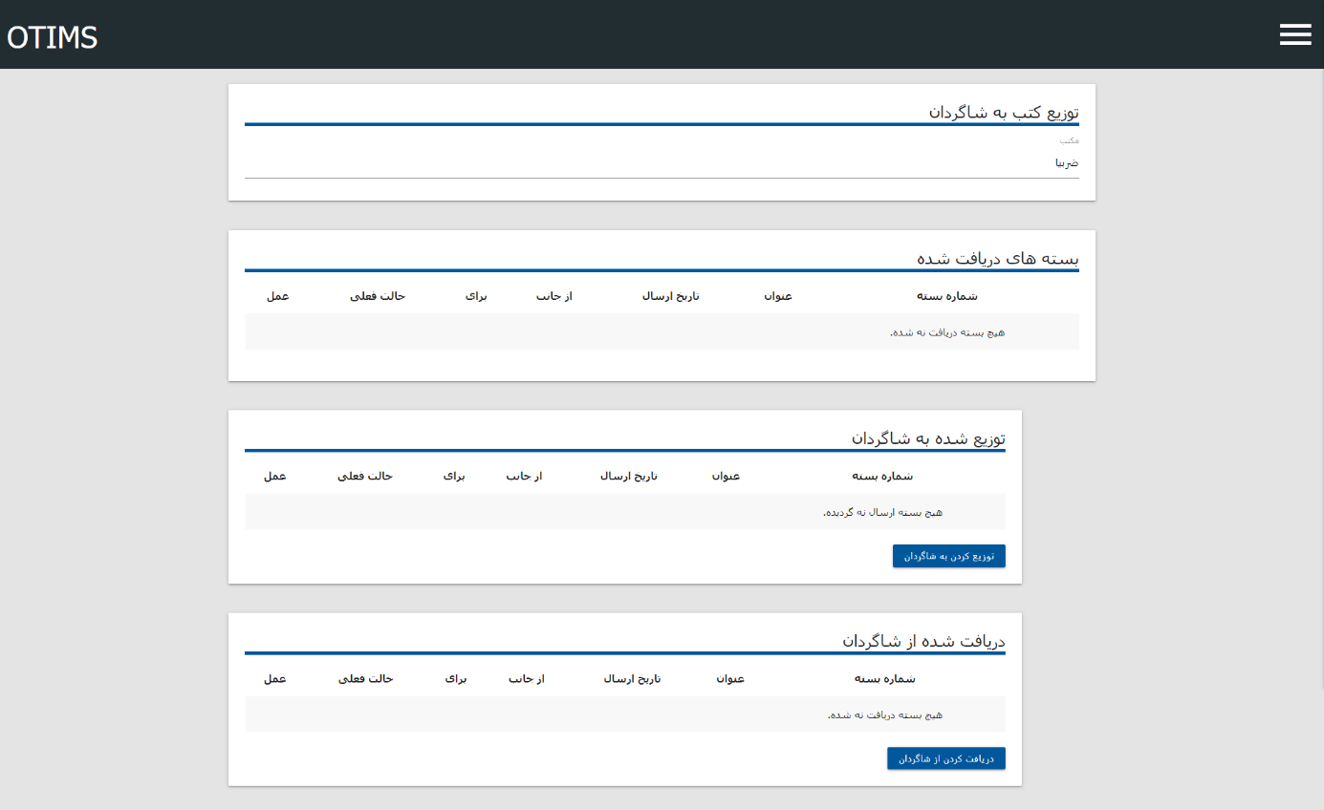

بخش های جالب در اینجا عبارت از ارائه ( توزیع ) برای شاگردان و دریافت از شاگردان میباشد. چنانکه از نام آن پیدا است ارائه ( توزیع) برای شاگردان عبارت است کتابهای است که شما برای شاگردان بصورت بسته توزیع نموده ائید، و دریافت از شاگردان عبارت از کتابهای است که شما از شاگردان به صورت یک بسته دریافت نموده ائید. دریافت کتابها از شاگردان بیشتر در ختم سال تعلیمی صورت گرفته و کتابها بعد از موجودی برای توزیع در سال آینده ذخیره میگردد.

برای توزیع کتاب ها برای شاگردان ، بصورت ساده بالای دکمه ارائه برای شاگردان ، ویا دریافت دوباره کتاب از شاگردان کلیک کنید. ویا بالای دکمه دریافت از شاگردان کلیک نمائید. هر دو بخش در قسمت ارسال بسته های بصورت همگون عمل میکند و میتواند به صورت مشابح به گونه که در بخش 4. ارسال بسته ها تشریح گردیده است مورد استفاده قرار گیرد.

# فرستادن درخواست های کتاب

مادیول درخواست در OTIMS برای این ایجاد شد تا node ها را قادر به درخواست کتاب از parent node ها بسازد. طور مثال، در صورتیکه یک مکتب به کتاب نیاز داشته باشد، node مکتب میتواند از مادیول درخواست برای درخواست کتاب از ولسوالی که مکتب تحت آن قرار دارد استفاده کند. به همین ترتیب ولسوالی از ولایت و ولایت از مرکز درخواست میکند .

مادیول درخواست کردن تمام روند درخواست کتاب ها را دیجیتالی ساخته و کاربران را قادر میسازد تا اسناد اسکن شده ای هر درخواست را آپلود کند.

برای درسترسی به مادیول درخواست، روی دکمه Navigation که در قسمت بالایی صفحه در سمت چپ واقع است کلیک کرده و سپس روی گزینه Request Books کلیک کنید. یک صفحه اییکه با صفحه اصلی بسیار شباهت دارد باز می شود طوریکه در تصویر ذیل نشان داده شده است.

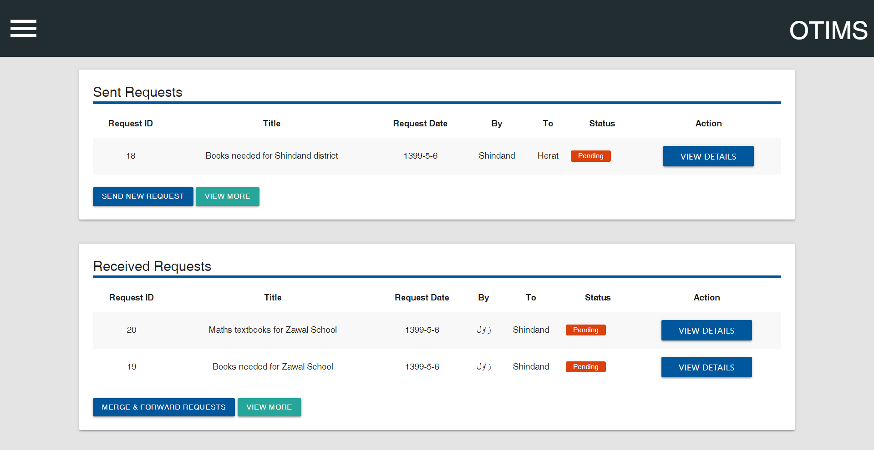

نمای مادیول درخواست شباهت بسیاز زیاد به نمای صفحه ارسال و دریافت بسته ها دارد که استفاده آنرا آسان می سازد.

در اینجا شما میتوانید لست درخواستی های ارسال شده ای تان و لست درخواستی های دریافت شده که از child node های تان دریافت نموده اید را ببینید. همچنان میتوانید با کلیک نمودن روی دکمه Details که در برابر هر درخواستی مشخص قرار دارد جزئیات هر درخواستی را مشاهده کنید.

برای ارسال یک درخواست جدید، لطف نموده روی دکمه Send New Request کلیک کنید که در نتیجه یک فورمه باز می شود که حاوی سه بخش است: معلومات عمومی، نام و مقدار و درخواست ارسال.

این فورمه همانند فورمه ارسال بسته بوده و به همان شکل کار میکند. برای جزئیات بیشتر استفاده از این فورمه میتوانید به بخش ارسال بسته های این رهنمود مراجعه کنید.

همینکه فورمه را تکمیل کردید، طور ساده روی دکمه درخواست کتاب که در بخش آخر قرار دارد کلیک کنید که در نتیجه یک دیالوگ باز می شود و تمام معلوماتی را که شما وارد نموده اید برای تائیدی تان نشان میدهد.

این جزئیات را به دقت بخواهید و قبل از فشار دادن دوباره دکمه درخواست کتاب ها اطمینان حاصل کنید که همه موارد درست و صحیح می باشند. در غیر آن، روی دکمه فسخ کلیک کرده و تغییرات لازم را در آن به میان آورید.

زمانیکه درخواستی ارسال میگردد، شما یک پیام تائیدی را دریافت میکنید که نشان دهند ارسال درخواستی تان است. در غیر آن، یک لست از error ها در قسمت بالا ظاهر میگردند که شما را به وارد نمودن تغییرات لازم سوق میدهد تا درخواستی ارسال شده بتواند.

# منظوری، توحید و فرستادن درخواست های کتاب

در صورتیکه از child node های تان درخواست ها را دریافت کرده باشید، این درخواست ها در بخش درخواست های دریافت شده نشان داده می شوند. طور مثال، در صورتیکه شما در ولسوالی باشید و درخواست های کتاب را از مکتب دریافت کرده باشید، تمام این درخواستی ها در بخش درخواست های دریافت شده نشان داده می شوند که شما میتوانید آنرا منظور، توحید و به مرجع مربوطه بفرستید.

برای منظور نمودن یک درخواست، روی دکمه مشاهده جزئیات که در مقابل درخواست ها قرار دارد کلیک کرده و سپس روی دکمه منظور کلیک کنید.

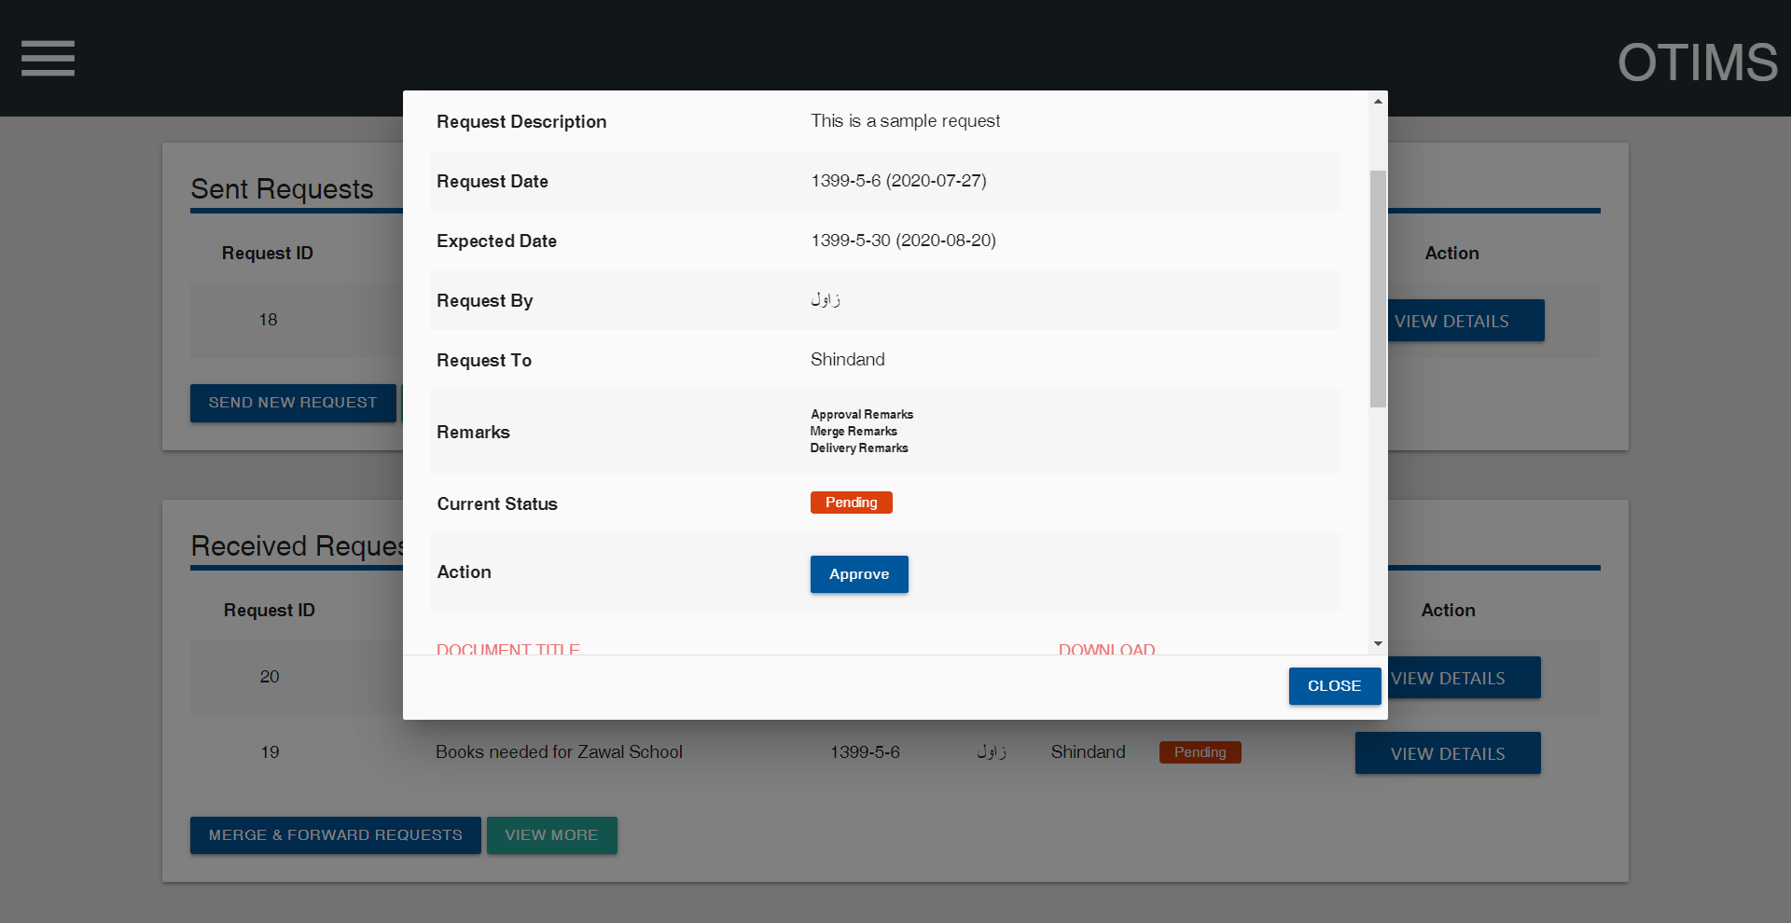

با کلیک نمودن روی دکمه منظوری، یک دیالوگ باکس کوچک باز می شود که شما میتوانید در آن ملاحظات تانرا برای منظوری نوشته یا آنرا خالی بگذارید. همینکه این کار انجام شد، روی دکه منظوری درخواست کلیک کنید تا درخواست منظور گردد.

بعد از اینکه شما درخواست را تائید کردید، شما باید آنرا (parent nodes) به ارسال نمائید، (ولایت خود تان را مد نظر بگیرید) برای طی مراحل بیشتر مانند طی مراحل برای کتابهای خوانش درخواست آن طی مراحل میگردد. شما میتوانید یک درخواست جداگانه را ارسال نموده و یا چندین درخواست را توحید نموده آنرا ارسال کنید.

در این جا ما دو درخواست را با هم توحید نموده و آنرا به ولایت ارسال میکنیم، برای انجام این عملیه لطفاً بالای دکمه نمایش جزئیات (View Details) در مقابل هر یک از درخواست های تائید شده کلیک کنید، و بعداً بالای دکمه ارسال (Forward) که در فارم ظاهر میگردد که این فارم که به وجود می آئید مانند فارم ارسال درخواست میباشد، مانند تصویر(screenshot) ذیل :

این فارم همچنان شامل سه بخش : معلومات عمومی، مضامین و تعداد و ارسال درخواست بوده که همانند فارم ارسال درخواست (Send Request)میباشد، اما در آن بعضی عملکرد های اضافه شده است.

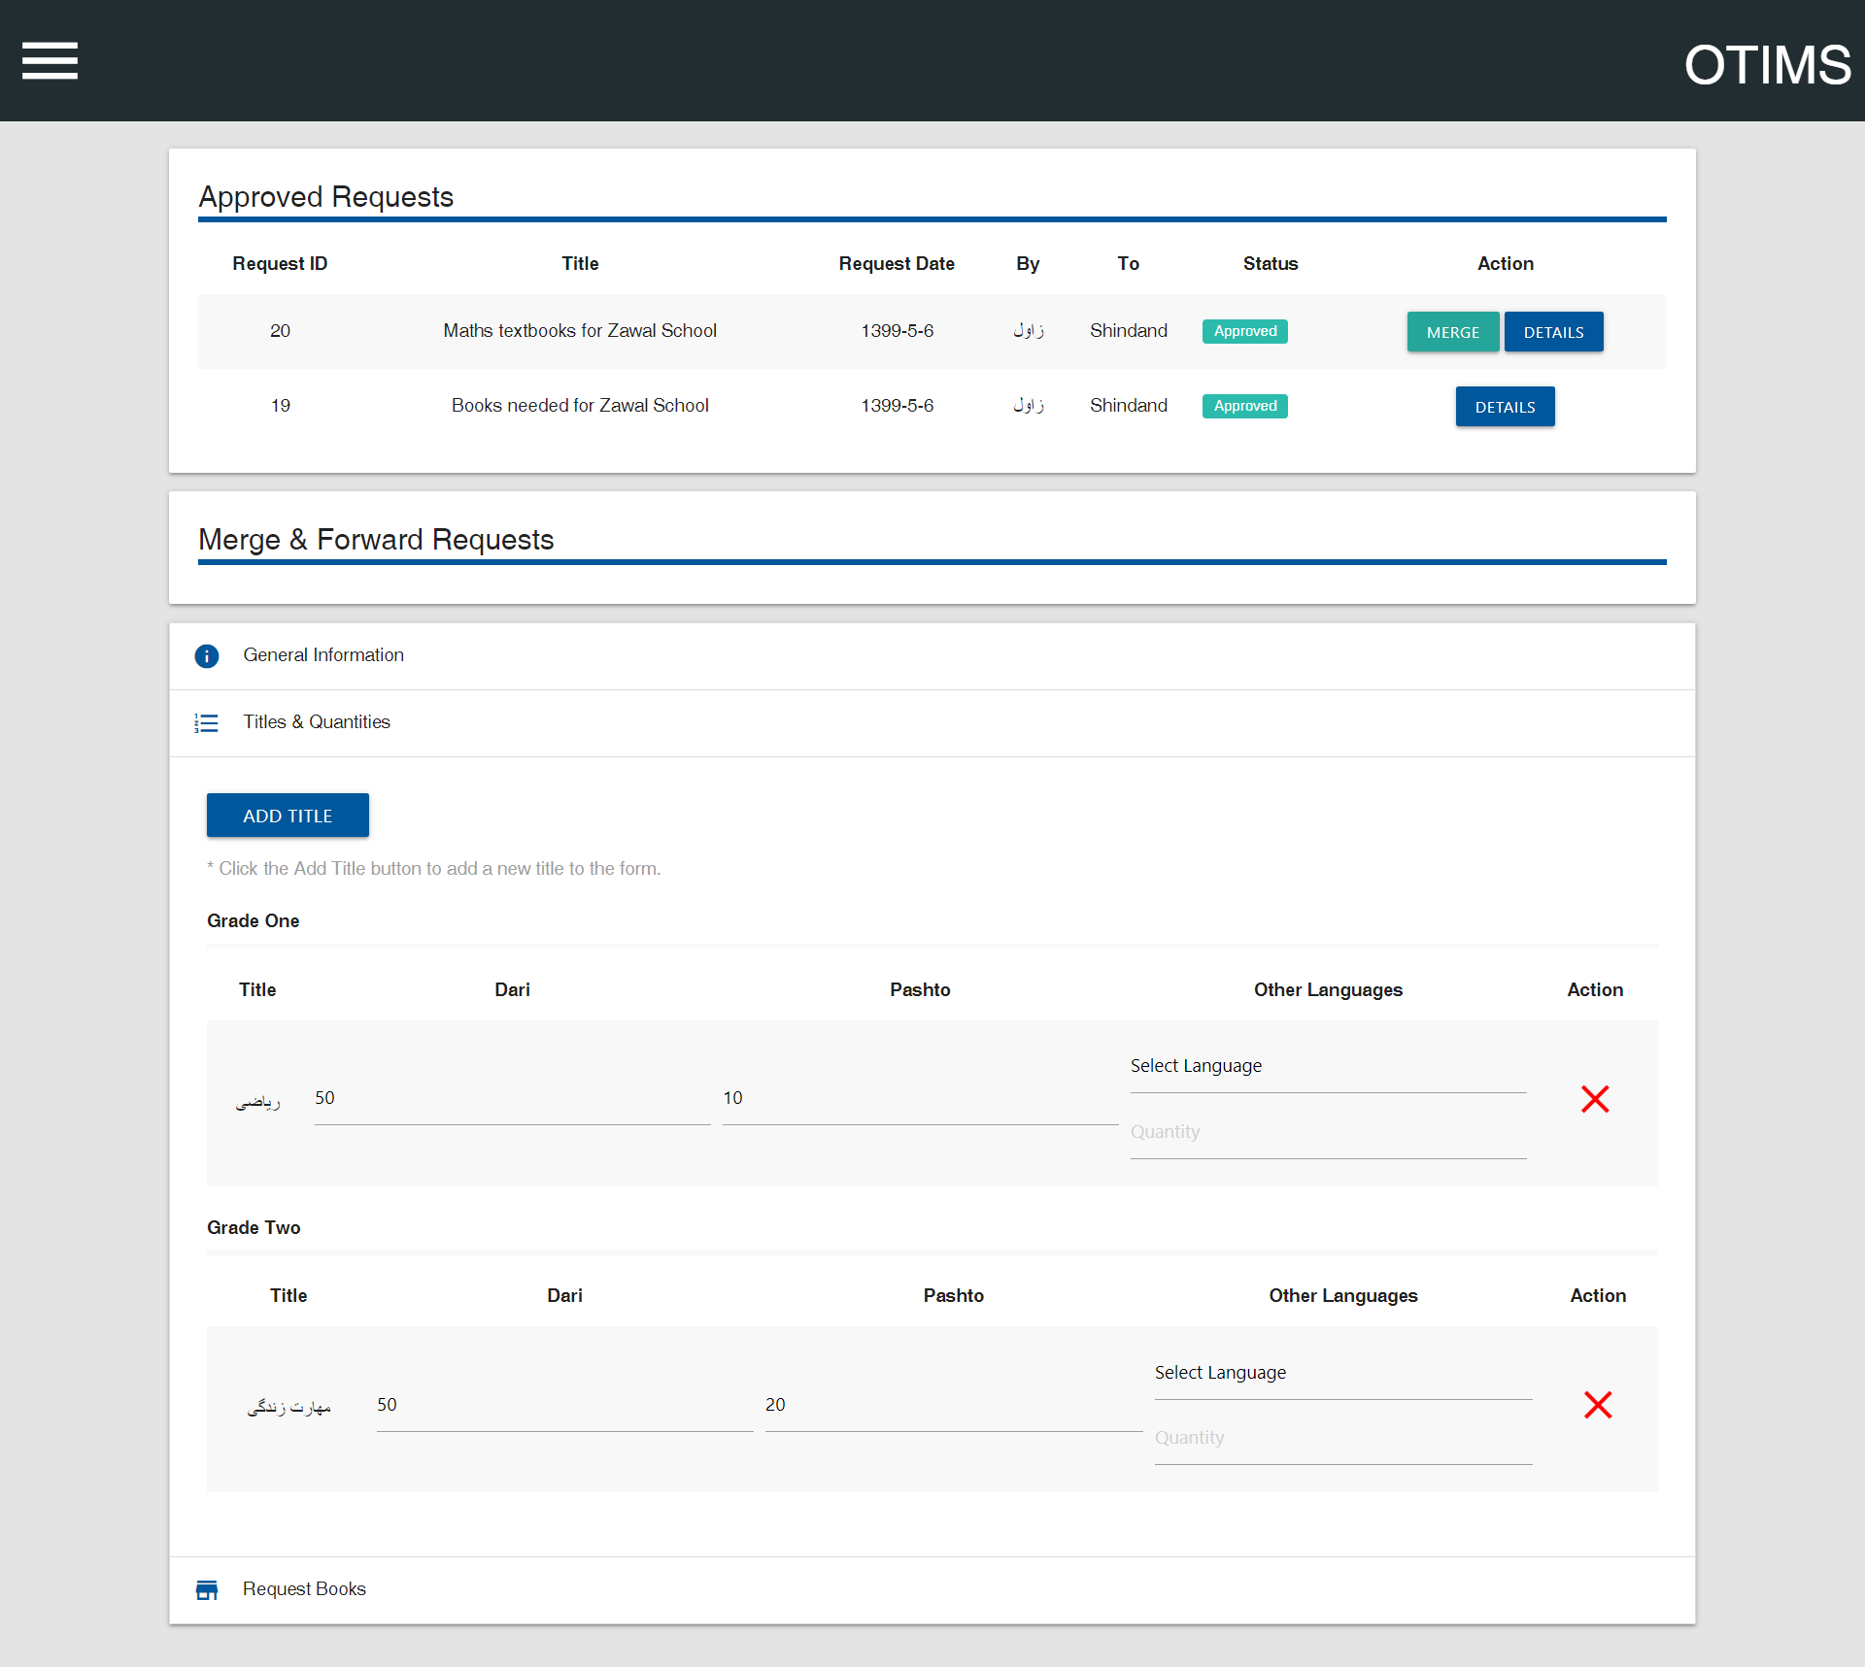

بخش اولی در قسمت بالایی فارم اصلی عبارت از فهرست درخواست ها که تا هنوز این بخش ها با سایر درخواست ها توحید نشده ویا ارسال نگردیده است میباشد. به خاطر داشته باشید شما تنها میتواند درخواست های را ارسال ویا با سایر بخش ها توحید کنید که قبلاً این بخش ها تائید (approve) شده باشد. در خواست که در حالت تعلیق ویا منتظر (Pending) قرار دارند در اینجا ظاهر نمیگردد و کلید ارسال (Forward) را نیز دارا نمیباشد

شما بخش معلومات عمومی فارم را که در آن معلومات درخواست شده و بخش مضامین و تعداد را رسیده گی میکند تکمیل میکنید. این بخش فارم قبلاً با معلومات درخواستی که شما بالای آن در دکمه ارسال (Forward) کلیک نموده ائید تکمیل شده است. شما میتوانید در بخش مضامین و تعداد در صورت که بخواهید تغیراتی را وارد کنید.

در صورتیکه شما بخواهید این درخواست را به تنهایی ارسال کنید، شما میتوانید بالای دکمه درخواست کتابها در بخش اخیر فارم کلیک کنید، بعد از تائیدی شما این درخواست ارسال میگردد.

در صورت که شما بخواهید درخواست های بیشتر را با آن توحید کنید، بالای دکمه توحید کردن (Merge) در مقابل درخواست که شما میخواهید آنرا توحید کنید در قسمت بالایی درخواست های تائید شده کلیک کنید .

بخش مضامین و تعداد به صورت خود کار موضوع فارم درخواست شده را اضافه نموده و تعداد دقیق آنرا برای هر درخواست توحید شده محاسبه میکند

با عملی نمودن طرزالعمل ذکر شده شما میتواند هر مقدار درخواست را که خواسته باشید توحید کنید، هر چند سیستم به صورت خودکار مقدار تمام موارد ضروری را از تمام درخواست ها محاسبه میکند، شما هنوز هم این فرصت را دارد که چیزی را اضافه نموده و یا حذف کنید و یا هم در صورتیکه خواسته باشید مقدار را تغیر دهید

بعد از اینکه شما توحید نمودن درخواست ها را انجام دادید، شما بالای دکمه درخواست کتابها (Request Books) در بخش اخیر فارم کلیک کنید، این درخواست شما بعد از تائیدی شما ارسال میگردد

بخاطر داشته باشید درخواست های که باهم توحید شده است در ستون حالت موجود (Current Status) نمایش داده میشود، و ستون تشریحات دارای آی دی درخواست میباشد که در آن درخواست ها توحید شده و ارسال گردیده است.

علاوتاً، عین روش را میتوان در به سطح ولایات بصورت تکرار عملی نمود، تا بتوان درخواست های ولسوالی های زیاد را با هم توحید نموده و در یک درخواست به مرکز جهت رسیدگی بیشتر ارسال کنید.

# مدیر (ادمین)**:** مرور نمودن گزارش ها

سیستم آنلاین مدیریت موجودی کتب درسی دارای یک مادیول خوب گزارش دهی می باشد که میتواند گزارش های توزیع کتب درسی را در تمام سطوح به شمول سطوح ولایتی، ولسوالی و مکتب تولید کند.

شما تنها در صورتی میتواند به بخش گزارش های توزیع دسترسی داشته باشید که شما نقش مدیر ( ادمین) را داشته باشید. در غیر این صورت ورود به گزارش های توزیع در مینوی رهنمایی (navigation menu) برای شما ظاهر نمیگردد.

# مدیر (ادمین)**:** مدیریت کاربران، **بخش ها** و بسته ها

اگر نقش شما مدیر (ادمین) میباشد، شما قادر خواهید بود تا ورودی های بیشتر را در مینوی رهنمایی (navigation menu) مشاهده کنید که نام های آنها عبارت اند از:

تنظیم کاربران، تنظیم بخش ها (Manage Nodes)، و تنظیم بسته ها.

چنانکه از نام های آنها پیدا میباشد شما میتواند با بکارگیری بخش مدیریت کاربران برای حذف ویا ایجاد حساب کاربران برای سیستم آنلاین مدیریت موجودی کتب درسی استفاده کنید. همچنان شمامیتوانید با بکارگیری مدیریت مشکلات و بسته ها آنها را ایجاد، حذف و یا تصیح کنید.

به عنوان مثال جهت ایجاد یک مکتب جدید در یک ولسوالی، شما میتوانید بخش مدیریت مشکلات را بکار ببرید. همچنان در صورت که شما بسته را به بصورت اشتباهی به کسی فرستاده باشید بخواهید آنرا حذف و یا تصحیح نمائید میتوانید از بخش مدیریت بسته ها استفاده کنید.

جزئیات و یا رهنمایی مرحله به مرحله برای بخش های مدیریت ( ادمین) خارج از وسعت این منول کاربری میباشد.

# کمک تخنيکی

در صورتیکه در بکارگیری این سیستم دچار کدام مشکل می گردید و یا اینکه ضرورت به معلومات بیشتر می داشته باشید، لطفاً به بخش ICT برنامه اطفال افغان میخوانند از طریق ایمل ادرس های ذبیح الله خان: [zabeehullahk@readafghanistan.com](mailto:zabeehullahk@readafghanistan.com) و محمد منصور زماني: [mohammadmz@readafghanistan.com](mailto:mohammadmz@readafghanistan.com) در تماس شوید.